**Резка плат (H-мост)**

**Введение**

В большинстве наших проектов мы используем покупные платы с уже готовыми дорожками, их доставка занимает время и не всегда есть платы нужных размеров. К нам пришла идея, что нужно сделать своё производство печатных плат, так как это сократит затраты времени и мы сможем производить платы нужных нам размеров.

**Время подготовки проекта**

До 10 мая мы должны в полной мере изучить создание скетчей печатных плат, их подготовку к резке, настройку и работу со станком.

**Технический состав и материалы:**

* Фрезерный станок monoFab SRM-20;
* EazyEDA – программа для создания электросхемы;
* Fusion 360 – программа для создания 3D модели платы и настройка координат резки;
* VPanel for SRM-20 – программа для управления станком;
* Текстолит
* Конусная фреза (Corner radius: 0 mm; Diameter: 5.5 mm; Flute Length: 13 mm; Overall length 29 mm)
* Отрезная фреза (Corner radius: 2.5 mm; Diameter: 1 mm; Flute Length: 3 mm; Overall length 50 mm)

**Схема и 3Д модель платы**

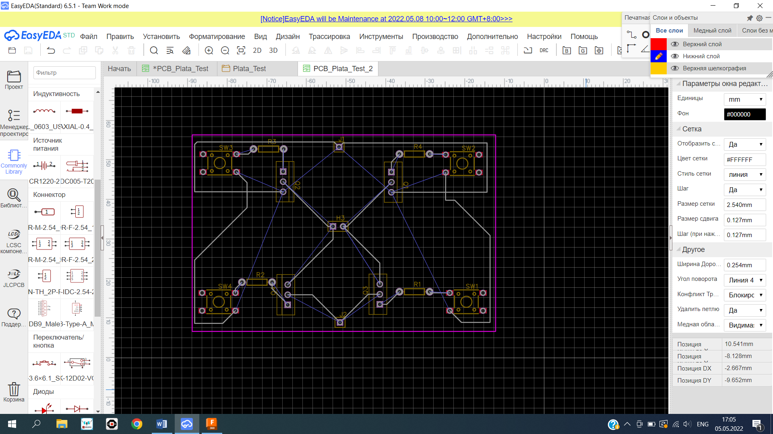

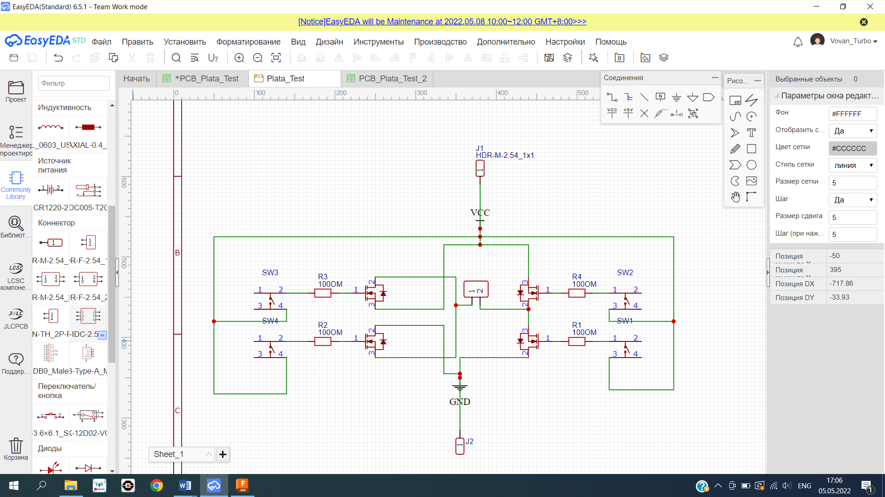

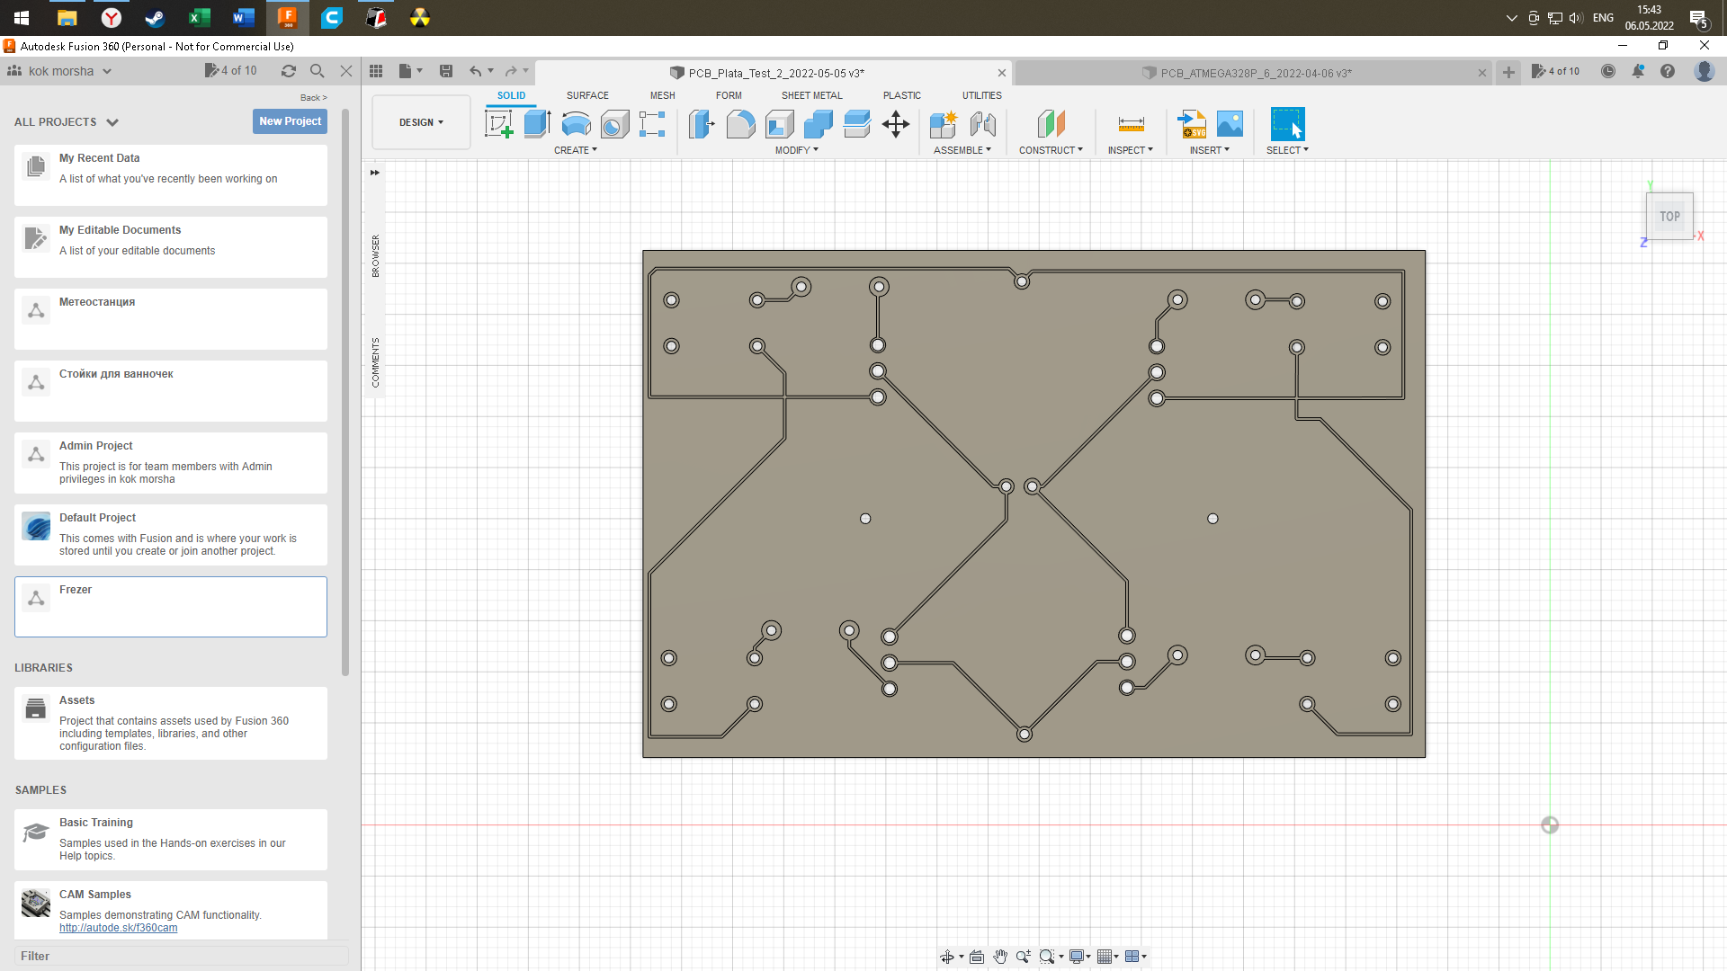

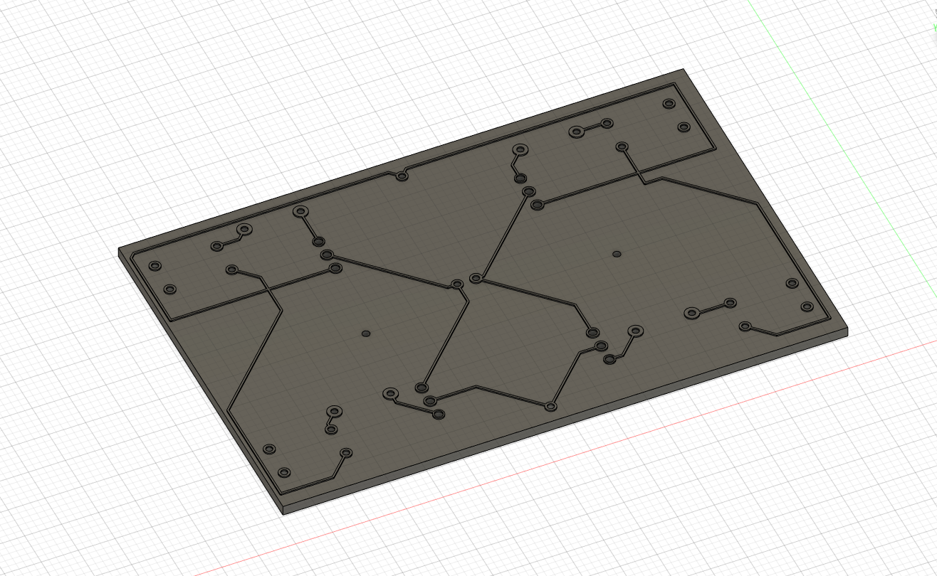

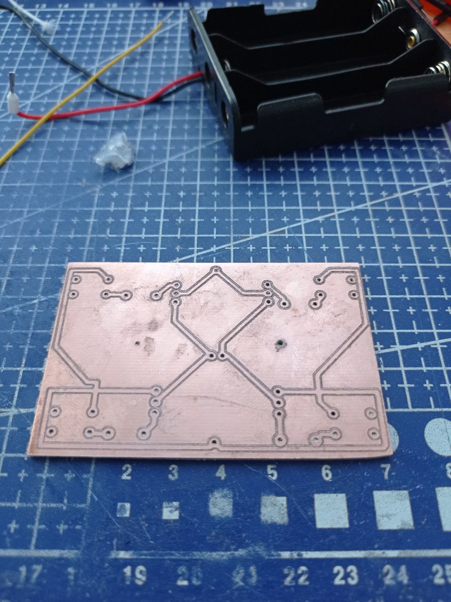

**Настройка и управление**

Для печати (резки) плат мы будем использовать фрезерный станок monoFab SRM-20, создавать скетч платы будем в EazyEDA, а затем переносить файл с готовой платой во Fusion 360 для его дальнейшего оформления в 3D модель, после этого загружаем координаты дорожек, отверстий и размеры платы в VPanel for SRM-20 для дальнейшей резки платы.

**Этапы проведённой работы**

1. Анализ существующих способов печатки плат;
2. Разработка собственного плана по производству плат;
   1. Обучение работы с программами и со станком;
   2. Выбор текстолита;
3. Создание схемы платы и её 3D модели;
4. Резка платы на станке;
5. Презентация проекта;

**Проблемы**

1. **Малое расстояние между элементами платы:**

При создании и модуляции резки 3D модели платы были замечены пересечения дорожек, из-за этого в некоторых местах изоляция снималась не до конца, что в дальнейшем могло привести к короткому замыканию;

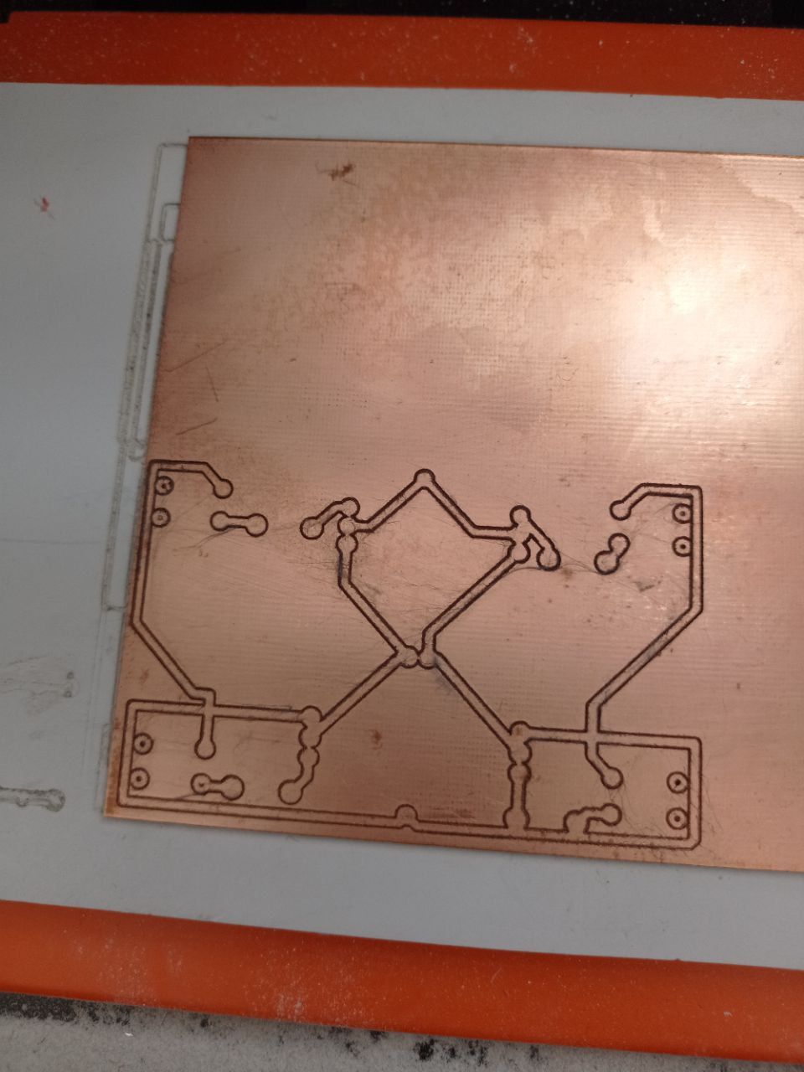

**Решение:**

Было решено переделать модель платы, а именно расположить все элементы подальше друг от друга;

1. **Погрешности рабочей поверхности:**

При сверлении отверстий была установлено определённое расстояние, которое должно было пройти сверло, просверлив отверстия, мы увидели, что в некоторых местах отверстия просверлились не до конца;

**Решение:**

Взяв уровень, мы отрегулировали стол так, чтобы вся область рабочей поверхности была ровной по отношению к оси Z станка;